Atitit arb alfbt write cn

作者：瑾贽  
链接：https://www.zhihu.com/question/25335934/answer/44043749  
来源：知乎  
著作权归作者所有。商业转载请联系作者获得授权，非商业转载请注明出处。

阿拉伯字母当然可以，而且是中国最早的汉语拼音方案之一，（谢知友

[@赤坂凌太郎](//www.zhihu.com/people/5215befad9a84b9f466e337e3fb28365" \t "_blank)

提醒，同时代的还有八思巴文）即小儿经、小儿锦  
参见[小儿经](https://link.zhihu.com/?target=http://zh.wikipedia.org/wiki/%E5%B0%8F%E5%84%BF%E7%BB%8F" \t "_blank)  
字母系统  
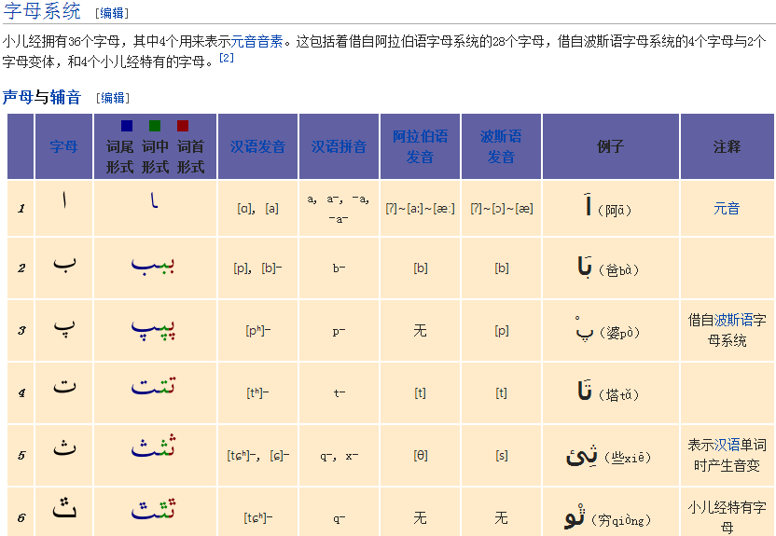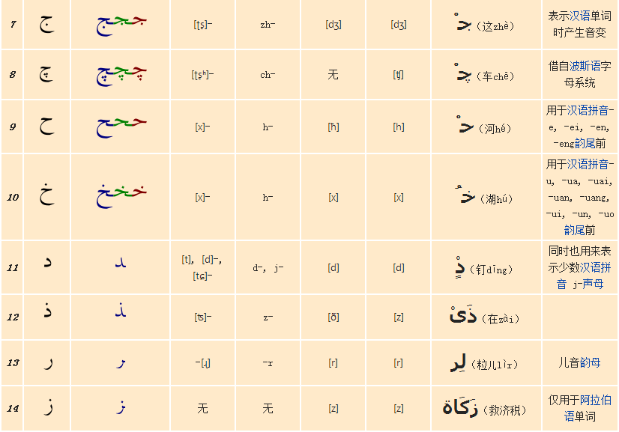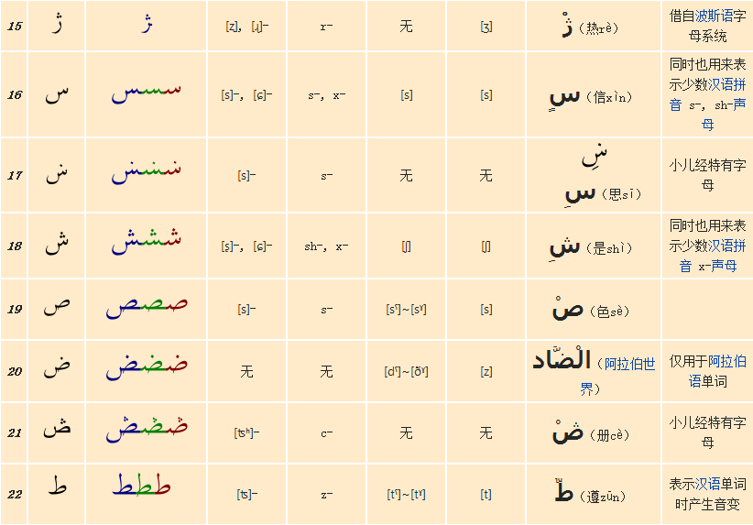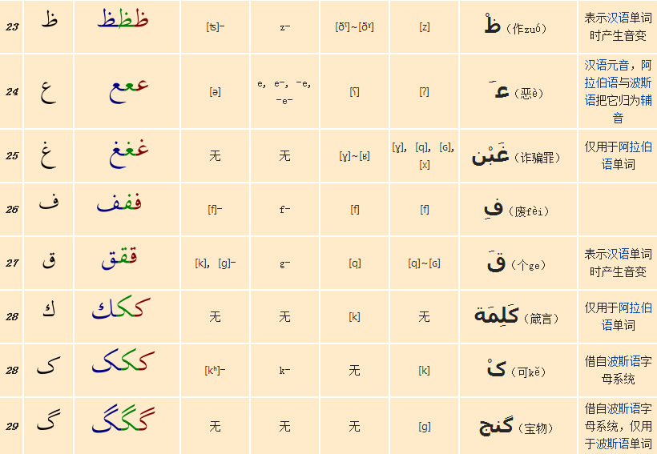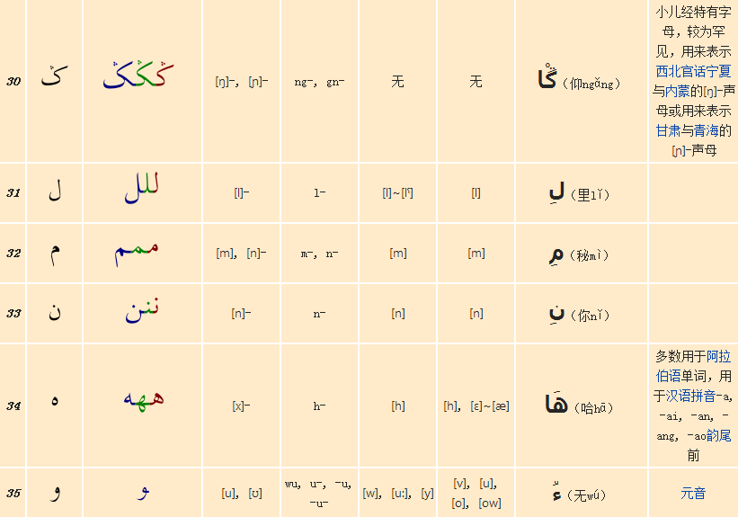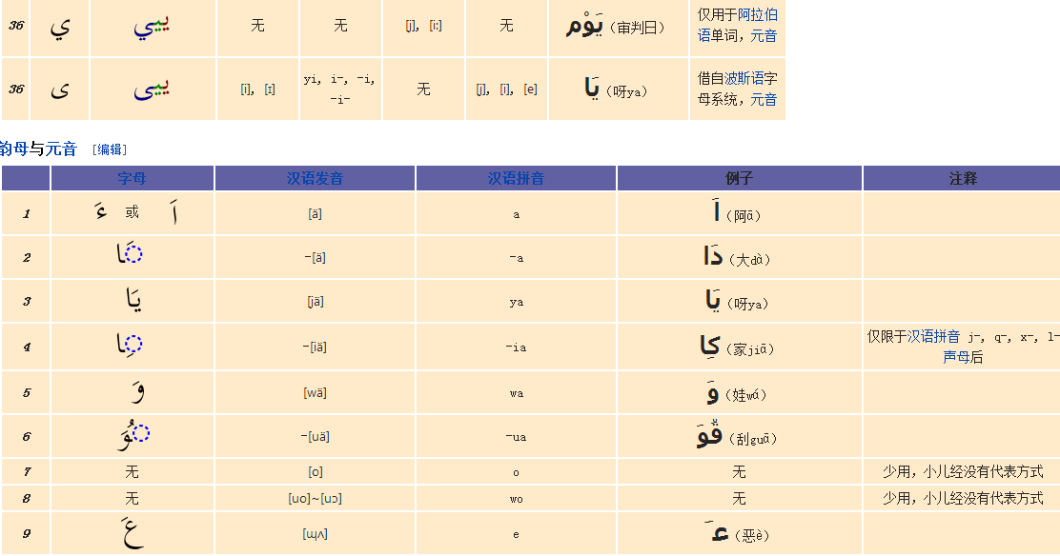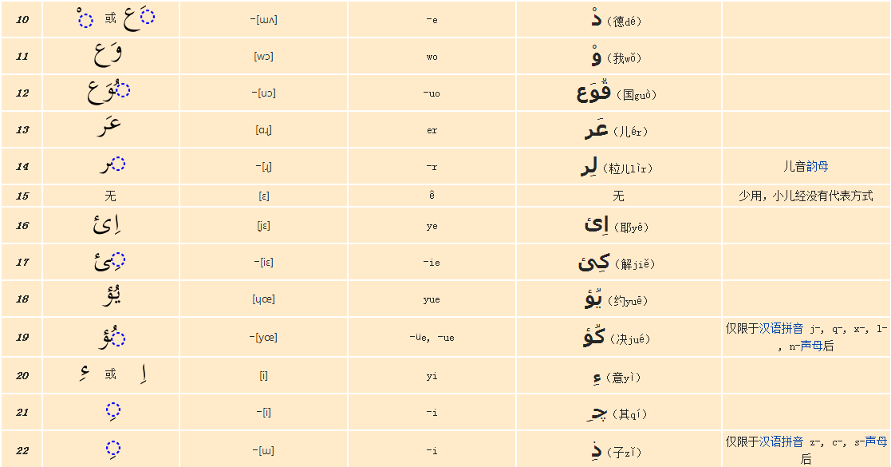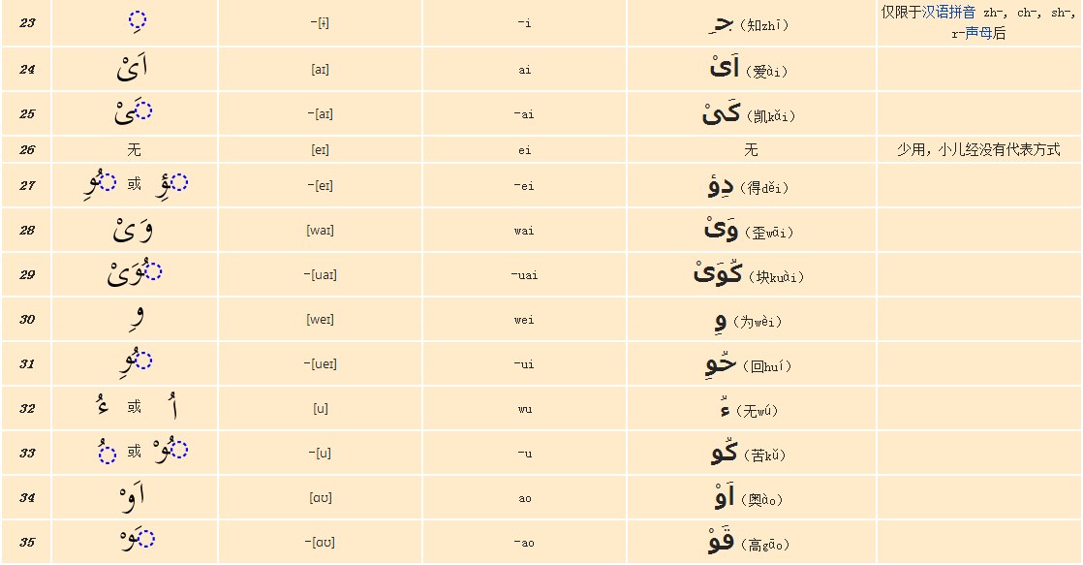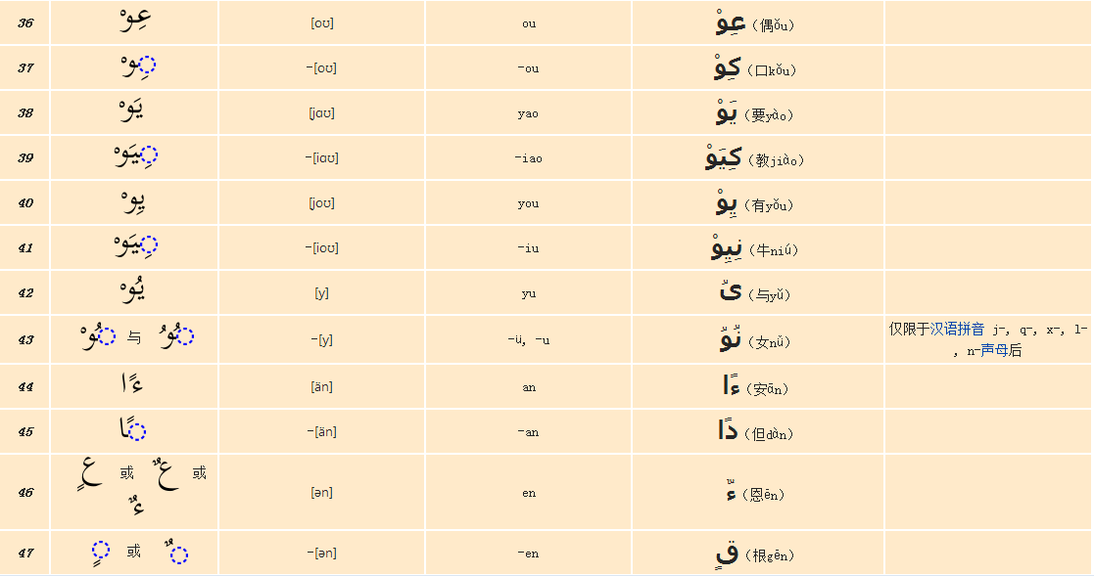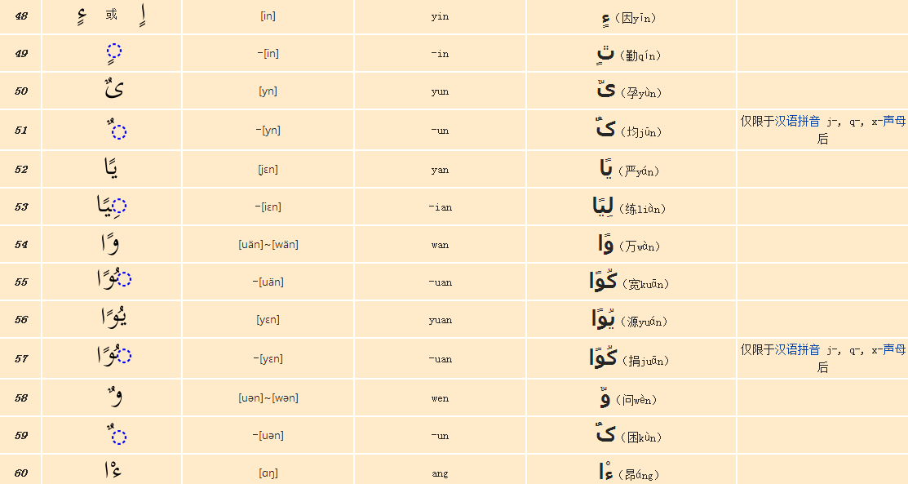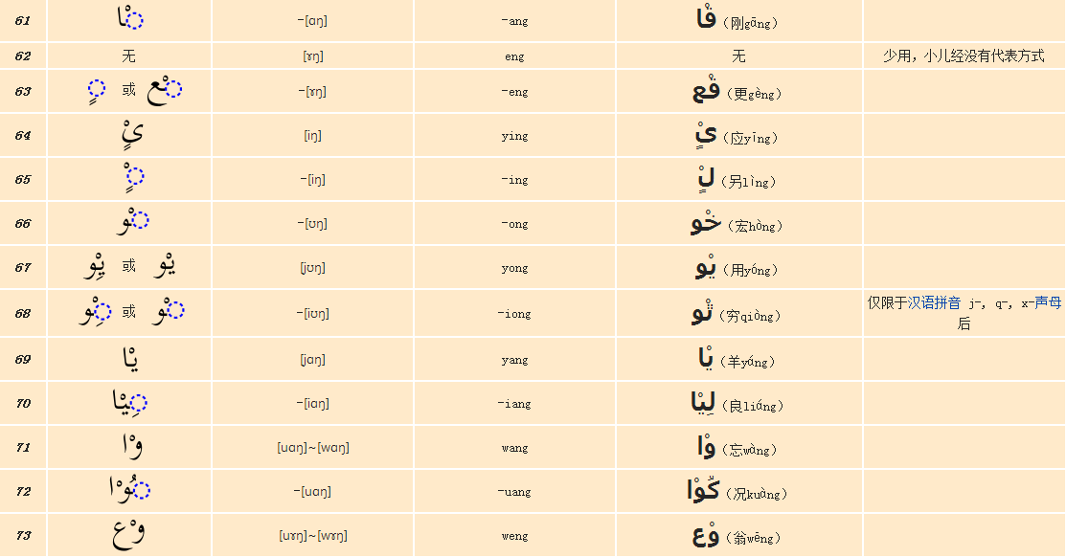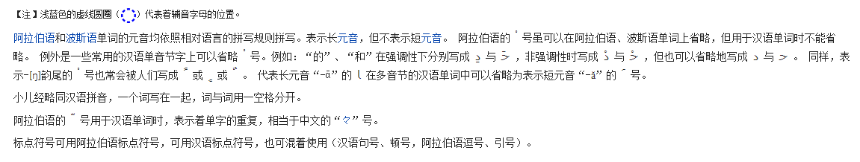举个栗子：  
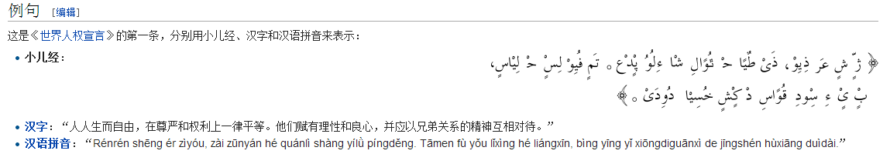用此种阿拉伯字母也出版过一些书籍。小儿经主要用于伊斯兰教的教导工作，用小儿经出版的宗教类书籍也必然占多数。小儿经的读物大多是《小经古兰》类的三文合一（阿拉伯文，中文，小儿经）《[古兰经](https://link.zhihu.com/?target=http://zh.wikipedia.org/wiki/%E5%8F%A4%E5%85%B0%E7%BB%8F" \t "_blank)》。综合来说，出版物可分为宗教问答、宗教经文、阿拉伯语语言学习、与工具书四大类。在[注音符号](https://link.zhihu.com/?target=http://zh.wikipedia.org/wiki/%E6%B3%A8%E9%9F%B3%E7%AC%A6%E8%99%9F" \t "_blank)与[汉语拼音](https://link.zhihu.com/?target=http://zh.wikipedia.org/wiki/%E6%B1%89%E8%AF%AD%E6%8B%BC%E9%9F%B3" \t "_blank)的发创之前，回民的不少字典、词典都使用小儿经为汉字注音。其中由《[中文消经双解噶兑新字典](https://link.zhihu.com/?target=http://zh.wikipedia.org/w/index.php?title=%E4%B8%AD%E6%96%87%E6%B6%88%E7%BB%8F%E5%8F%8C%E8%A7%A3%E5%99%B6%E5%85%91%E6%96%B0%E5%AD%97%E5%85%B8&action=edit&redlink=1" \t "_blank)》和《[满俩字典](https://link.zhihu.com/?target=http://zh.wikipedia.org/w/index.php?title=%E6%BB%A1%E4%BF%A9%E5%AD%97%E5%85%B8&action=edit&redlink=1" \t "_blank)》最典范、最流行。

(79 封私信 / 10 条消息) 汉语可不可以用阿拉伯字母或西里尔字母拼写？ - 知乎